Kultūros paveldo objekto būklės tikrinimo taisyklių priedas

Kauno miesto savivaldybės administracijos Kultūros paveldo skyrius
(dokumento sudarytojo pavadinimas)

KULTŪROS PAVELDO OBJEKTO BŪKLĖS PATIKRINIMO AKTAS

2015-08-05 Nr. 55-16-35
(data)
Kaunas
(užpildymo vieta)

I. BENDRIEJI KULTŪROS PAVELDO OBJEKTO DUOMENYS

1. Pavadinimas Namas
2. Unikalus kodas Kultūros vertybių registre 10673
3. Nekilnojamojo kultūros paveldo vertinimo tarybos akto patvirtinimo data ir numeris (jei aktas patvirtintas)

4. Adresas V. Putviskio g. 39, Kaunas_____________________________________________________
5. Valdytojas

6. Paskelbtas ar nepaskelbtas saugomu kultūros paveldo objektu. Valstybės saugomas

7. Ankstesnio būklės patikrinimo akto data ir numeris Kauno miesto savivaldybės administracijos Kultūros paveldo sk. Kultūros paveldo objekto būklės patikrinimo aktas 2012-08-09 Nr. 55-7-14

II. KULTŪROS PAVELDO OBJEKTO BŪKLĖS DUOMENYS

8. Kultūros paveldo objekto fizinės būklės pokytis
 | 5 – būklė labai pagerėjo | 4 – būklė gerėja | 3 – būklė nepakito | 2 – būklė blogėja | 1 – būklė labai pablogėjo
1. Kultūros paveldo objekto fizinės būklės pokyčio įvertinimas* |  |  | V
* - Pažymėti - V.

5 – būklė labai pagerėjo - objektas restauruotas, pritaikytas ar atkurtas, aplinka sutvarkyta, nuolat prižiūrima, vizualinės taršos šaltinių nėra;
4 – būklė gerėja - objektas yra naudojamas ir valdytojas nuolat vykdo priežiūros darbus, laiku šalinami atsiradę defektai, objekte atlikti/atliekami remonto, konservavimo darbai arba objekte atliekami restauravimo, pritaikymo ar atkūrimo darbai, aplinka tvarkoma, nuolat prižiūrima, vizualinės taršos šaltinių nėra arba imamasi priemonių juos panaikinti;
3 – būklė nepakito - objektas yra naudojamas ir valdytojas nuolat vykdo priežiūros darbus, objektas nenaudojamas, bet jame atliekami/atlikti tyrimai, avarijos grėsmės pašalinimo, apsaugos techninių priemonių įrengimo ar kiti neatidėliotini saugojimo darbai, objektas užkonservuotas, imamasi priemonių apsaugoti objektą nuo neigiamo aplinkos poveikio, aplinka tvarkoma nereguliariai, yra vizualinės taršos šaltinių, dėl kurių panaikinimo nesiimta jokių priemonių;
2 – būklė blogėja - objektas nenaudojamas/naudojamas ir nyksta dėl valdytojo nevykdomos ar nepakankamos priežiūros, buvo apardytas stichinių nelaimių ar neteisėta veikla, sunyko ar buvo apardyta iki 50% objekto, aplinka netvarkoma, yra vizualinės taršos šaltinių, dėl kurių panaikinimo nesiimta jokių priemonių, ar tokių šaltinių daugėja;
1 – būklė labai pablogėjo - objektas sunyko, buvo sunaikintas stichinių nelaimių ar neteisėta veikla, sunyko ar buvo sunaikinta daugiau kaip 50% objekto, aplinka apleista, netvarkoma, daugėja vizualinės taršos šaltinių, ir dėl to nesiimama jokių priemonių.

9. Kultūros paveldo objekto (statinio) dalių fizinės būklės pokytis**
 | 5 – būklė labai pagerėjo | 4 – būklė gerėja | 3 – būklė nepakito | 2 – būklė blogėja | 1 – būklė labai pablogėjo
1. Pamatai ir nuogrindos |  |  | V
2. Sienų konstrukcijos | -
3. Sienų apdaila |  |  |  | V
4. Stogo danga | -
5. Stogo konstrukcijos | -
6. Langai |  |  | V
7. Durys |  |  | V
8. Puošyba (jei yra) |  |  | V
** - 9 p. pildomas tik kultūros paveldo statiniams. Vertinant kultūros paveldo statinio bendrą būklės pokytį 8 p., išvedamas vidurkis iš visų tokio statinio dalių fizinės būklės pokyčio vertinimo balų, pažymėtų 9 p.

10. Išvados apie kultūros paveldo objekto fizinės būklės pokytį. Namo būklė – stabili. Sienų ir pamatų su tinkuotu plytų muru konstrukcijos tvirtos- jų būklė gera. Sienų apdaila- tinkas pasireiškia tik pagrindiniame P fasade, jis vietomis nutrupėjęs. P fasado karnizas ir užapvalintų rizalitų karūnos paveiktos drėgmės (rizalitų kampuose įrengti lietvamzdžiai pažeidę sienų tinką. P fasade dominuojančios plačios tinkuotų plytų mūro juostos su horizontaliomis įrėžomis Tarp I ir II aukšto būklė gera. V ir Š fasadų sienų apdailos būklė gera. Langų ir durų būklė patenkinama.

11. Kultūros paveldo objekto aplinkos būklės pokytis***
5 – būklė labai pagerėjo | 4 – būklė gerėja | 3 – būklė nepakito | 2 – būklė blogėja | 1 – būklė labai pablogėjo
 |  | V
***- Pažymėti - V.

12. Išvados apie kultūros paveldo objekto aplinkos būklės pokytį _Namo būklė po kapitalinio remonto labai pagerėjo.

PRIDEDAMA:
13. Fotofiksacija: 1. Pagrindinis pastato tūris V ir P fasadai; 2. Tinkuotų plytų P fasadas su už apapvalintais rizalitais ir angomis juose, bei horizontaliu dekoratyviniu karnizu; 3. Raudonų plytų V fasadas su sąramų langų angomis; 4. P fasade tinkas nubyrėjęs, karnizas paveiktas drėgmės; 5. Š fasadas I a. tinkuotų plytų, II a. su pusrūsiu raudonų plytų; 6. Š fasadas raudonų plytų, su įėjimu į namą.

14. Kiti dokumentai -

Kultūros paveldo skyriaus vyriausioji specialistė ____________ Dovilė Buzaitė
(aktą įforminusio asmens pareigų pavadinimas) (parašas) (vardas ir pavardė)

Kultūros vertybės kodas:
10673
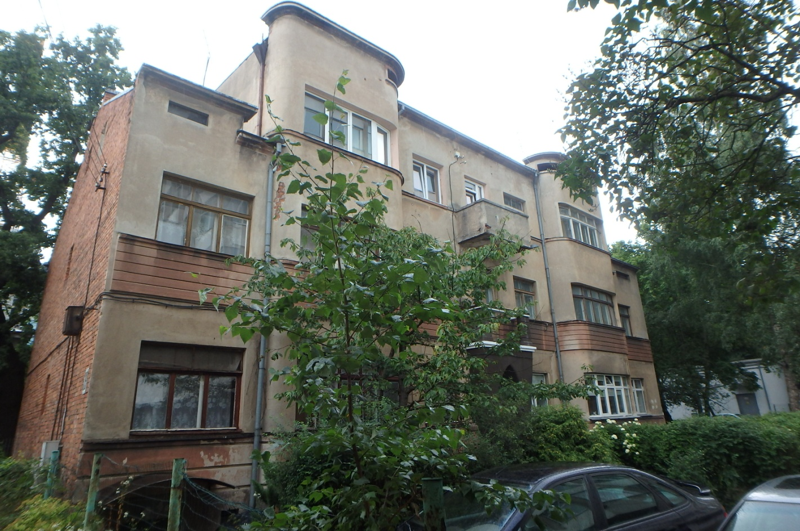
Nr. | 1 |  | Pavadinimas | Pagrindinis pastato tūris V ir P fasadai
Fotografavo |  | Dovilė Buzaitė |  |  | Data | 2015-07-28
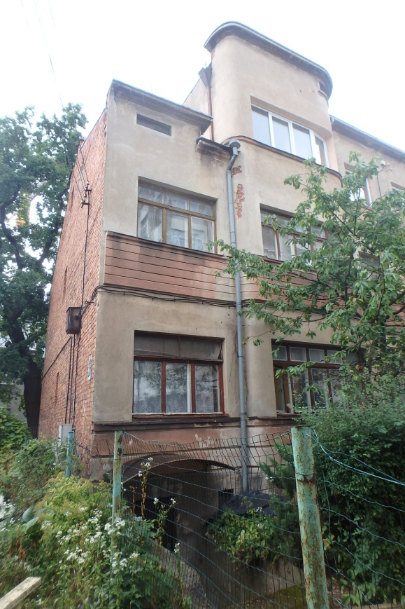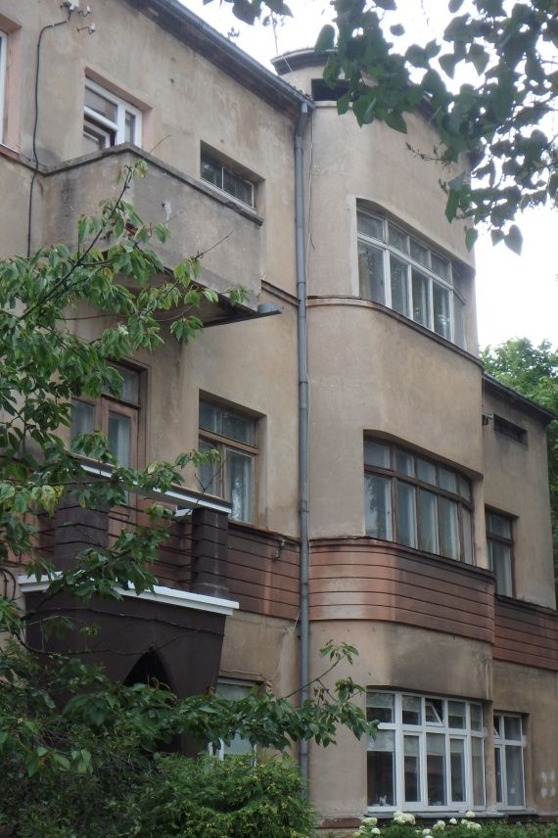
Nr. | 2 |  | Pavadinimas | Tinkuotų plytų P fasadas su už apapvalintais rizalitais ir angomis juose, bei horizontaliu dekoratyviniu karnizu
Fotografavo |  | Dovilė Buzaitė |  |  | Data | 2015-07-28
Kultūros vertybės kodas:
10673
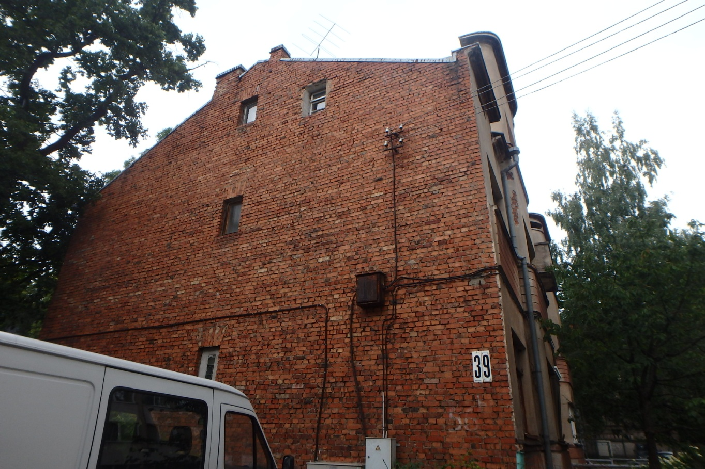
Nr. | 3 |  | Pavadinimas | Raudonų plytų V fasadas su sąramų langų angomis
Fotografavo |  | Dovilė Buzaitė |  |  | Data | 2015-07-28
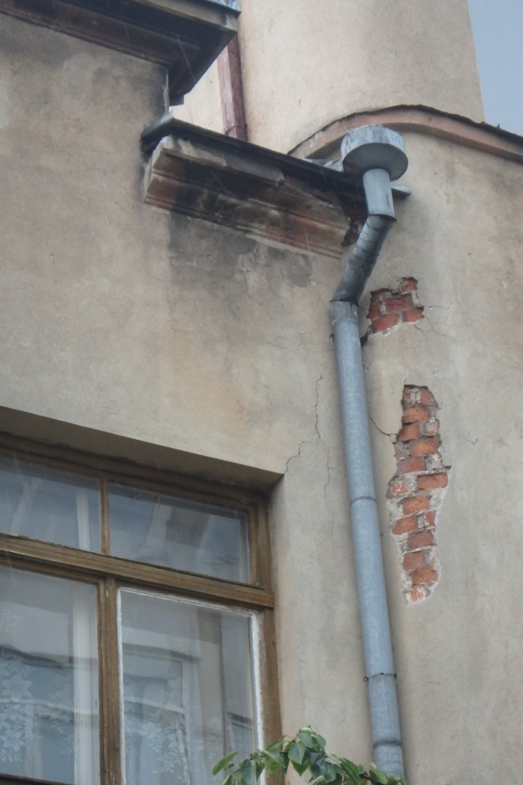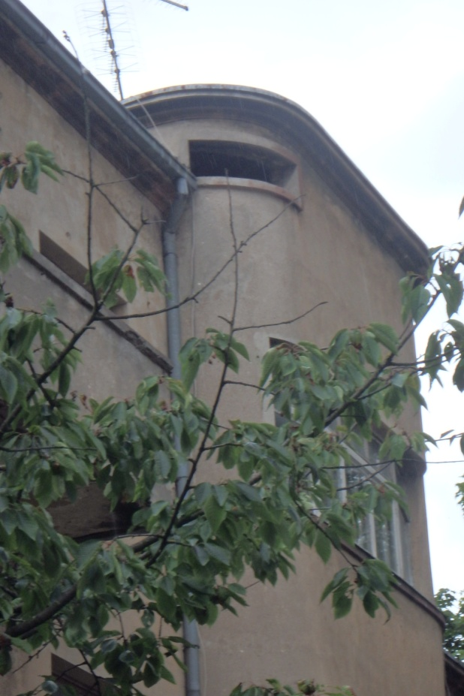
Nr. | 4 |  | Pavadinimas | P fasade tinkas nubyrėjęs, karnizas paveiktas drėgmės
Fotografavo |  | Dovilė Buzaitė |  |  | Data | 2015-07-28

Kultūros vertybės kodas:
10673
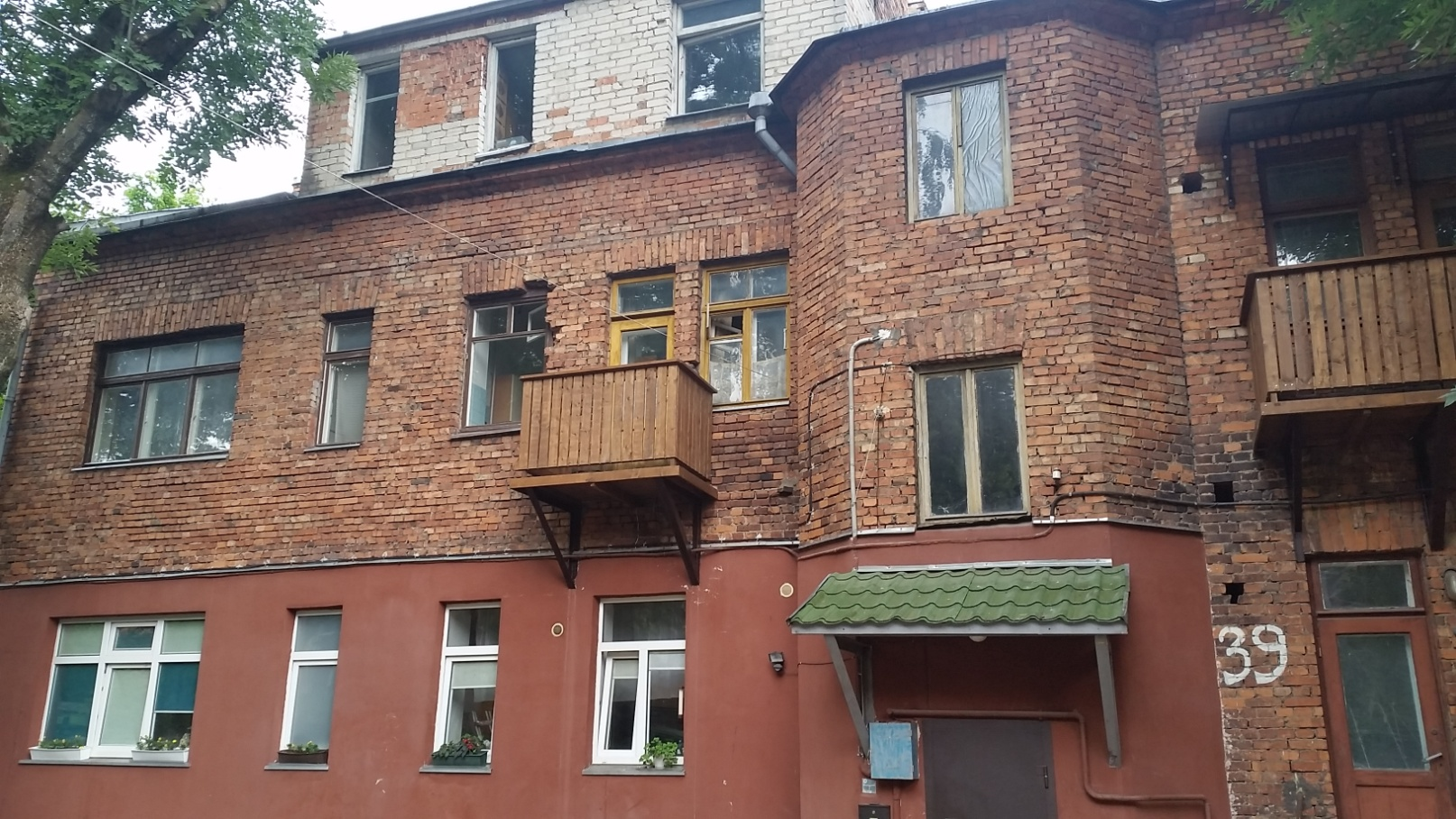
Nr. | 5 |  | Pavadinimas | Š fasadas I a. tinkuotų plytų, II a. su pusrūsiu raudonų plytų
Fotografavo |  | Dovilė Buzaitė |  |  | Data | 2015-07-28
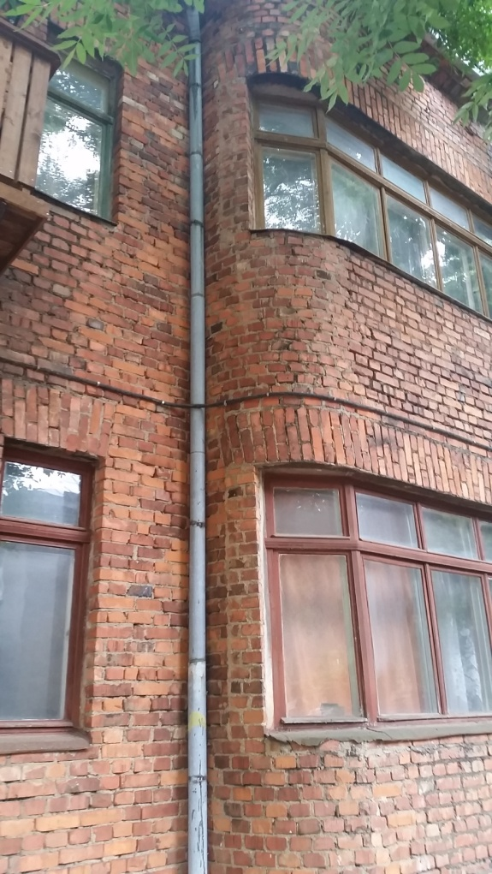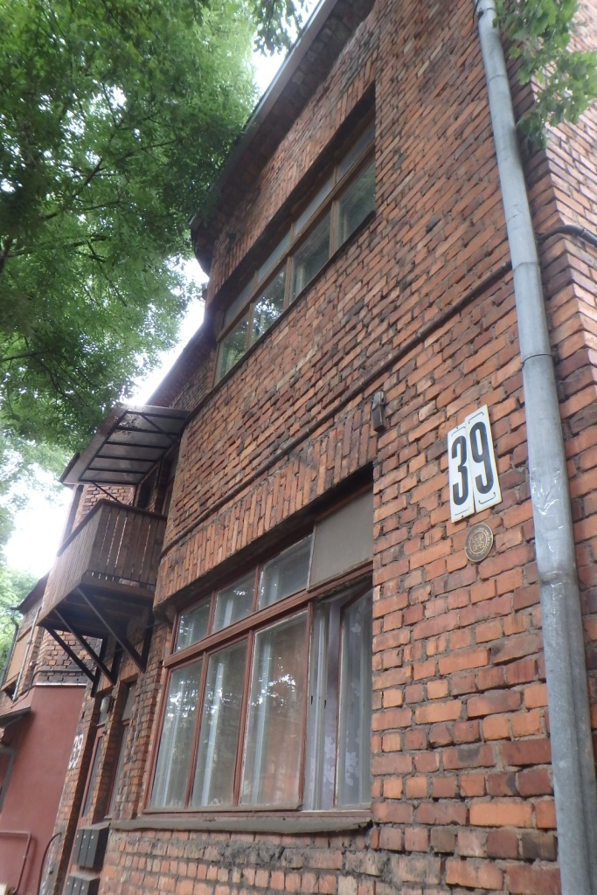
Nr. | 6 |  | Pavadinimas | Š fasadas raudonų plytų, su įėjimu į namą
Fotografavo |  | Dovilė Buzaitė |  |  | Data | 2015-07-28

